

УРЮПИНСКИЙ МУНИЦИПАЛЬНЫЙ РАЙОН
ВОЛГОГРАДСКОЙ ОБЛАСТИ

УРЮПИНСКАЯ РАЙОННАЯ ДУМА

Р Е Ш Е Н И Е

28 июня 2017 года № 39/327

О внесении изменений в Правила землепользования и застройки земель Петровского сельского поселения Урюпинского муниципального района Волгоградской области, утвержденные решением Совета депутатов Петровского сельского поселения Урюпинского муниципального
района от 02 сентября 2010 года № 30/69

Рассмотрев обращение главы Урюпинского муниципального района о внесении изменений в Правила землепользования и застройки земель Петровского сельского поселения (в границах х.Петровского) Урюпинского муниципального района Волгоградской области, утвержденные решением Совета депутатов Петровского сельского поселения Урюпинского муниципального района от 02 сентября 2010 года № 30/69 «Об утверждении Правил землепользования и застройки земель Петровского сельского поселения (в границах х. Петровского) Урюпинского муниципального района Волгоградской области» (в редакции решения Урюпинской районной Думы от 28 октября 2016 года № 29/236) (далее по тексту Правила), на основании статьи 20 Градостроительного кодекса Российской Федерации, пункта 5 части 3 статьи 5 Устава Урюпинского муниципального района Волгоградской области, Урюпинская районная Дума РЕШИЛА:
1.Внести в Правила следующие изменения:
1.1. часть 9 статьи 3 изложить в следующей редакции:
«9. Предельные размеры земельных участков и предельные параметры разрешенного строительства, реконструкции объектов капитального строительства установлены в следующем составе:
1) минимальные и (или) максимальные размеры земельных участков, в том числе их площадь;
2) предельное количество этажей или предельная высота зданий, строений, сооружений;
3) минимальные отступы от границ земельных участков в целях определения мест допустимого размещения зданий, строений, сооружений, за пределами которых запрещено строительство зданий, строений сооружений;
4) максимальный процент застройки в границах земельного участка, определяемый как отношение суммарной площади земельного участка, которая может быть застроена, ко всей площади земельного участка;
5) минимальная ширина вдоль фронта улицы;
6) максимальные выступы за красную линию балконов, эркеров, козырьков;
7) максимальные выступы за красную линию ступеней и приямков;
8) максимальная общая площадь объектов нежилого назначения на территории земельных участков в границах зон жилой застройки;
9) минимальное количество машино-мест для хранения индивидуального автотранспорта на территории земельных участков;
10) минимальная доля озеленения территории земельных участков.»;
1.2. Статью 3 дополнить частью 11 следующего содержания:
«11. Общие требования в части озеленения территории земельных участков:
1) к озелененным территориям, требуемым градостроительными регламентами к размещению на земельных участках, относятся части участков, которые не застроены строением (или строениями) и не используются (не предназначены для использования) для проезжей части, парковки или тротуара и при этом: покрыты зелеными насаждениями (цветники; газоны, покрытые кустарниками, высокоствольными растениями), водоемами, доступными для всех пользователей объектов, расположенных на земельном участке или в квартале;
2) озелененная территория земельного участка может быть оборудована:
а) площадками для отдыха взрослых, детскими площадками;
б) открытыми спортивными площадками;
в) другими подобными объектами;
3) доля озелененных территорий для объектов в указанных зонах (кроме садов и скверов) не устанавливается; при этом обязательно сохранение существующих озелененных территорий, либо проведение компенсационного озеленения по согласованию с администрацией. Доля озелененных территорий садов, скверов – 70 %.
Минимально допустимая площадь озелененной территории земельных участков на территории всех зон, за исключением перечисленных в пункте 2 части 3, приведена ниже:
№ п/п | Вид использования | Минимальная площадь  озелененных территорий
1 | Сады, скверы, бульвары; парки; комплексы аттракционов | 70% территории земельного участка
2 | Больничные учреждения, объекты социального обеспечения, объекты для оздоровительных целей | 60% территории земельного участка
3 | Объекты дошкольного образования (ДОУ), объекты начального и среднего общего образования (школы) | 50% территории земельного участка
4 | Индивидуальные жилые дома; объекты среднего и высшего профессионального образования;  открытые объекты физической культуры и спорта | 40% территории земельного участка
5 | Прочие(*) | 15% территории земельного участка
(*) – за исключением объектов следующих видов разрешенного использования, для которых требования по озеленению территории участка не устанавливаются:
1) объекты коммунального хозяйства;
2) объекты сельскохозяйственного использования;
3) объекты транспорта.»;
1.3. Статью 3 дополнить частью 12 следующего содержания:
«12. Общие требования в части размещения машино-мест для хранения индивидуального автотранспорта на территории земельных участков:
1) система организации хранения индивидуального автотранспорта на территории земельных участков может предусматривать следующие виды хранения:
а) хранение в капитальных гаражах - стоянках (наземных, подземных, встроенных и пристроенных);
в) хранение на открытых охраняемых и неохраняемых стоянках;
2) минимальное количество машино-мест для хранения индивидуального автотранспорта на территории земельных участков приведено ниже:
№ п/п | Вид использования | Минимальное количество машино-мест
1 | Индивидуальные жилые дома, дачи, коллективные сады (садовые участки), личные подсобные хозяйства | 1 машино-место на земельный участок
2 | Открытые объекты физической культуры и спорта | 1 машино-место на 10 единовременных посетителей (включая зрителей) при их максимальном количестве
3 | Земельные участки парков, садов, скверов | 3 машино-места на 1,0 га территории участка
4 | Кладбища | 10 машино-мест на 1,0 га территории участка
3. Для видов использования, не указанных в таблице, минимальное количество машино-мест для хранения индивидуального транспорта на территории земельных участков определяется в соответствии с действующими региональными нормативами градостроительного проектирования Волгоградской области.
4. В случае совмещения на земельном участке двух и более видов использования минимальное количество машино-мест для хранения индивидуального транспорта определяется на основе долей каждого из видов использования в общей площади земельного участка.
5. В случае если земельный участок и объект капитального строительства расположен в границах действия ограничений, установленных в соответствии с законодательством Российской Федерации, правовой режим использования и застройки территории указанного земельного участка определяется совокупностью требований и ограничений. При этом более строгие требования, относящиеся к одному и тому же параметру, поглощают более мягкие.»;
1.4. Статью 43 изложить в следующей редакции:
«Статья 43. Перечень территориальных зон, выделенных на картах зонирования

Для целей регулирования землепользования и застройки в сельском поселении установлены территориальные зоны, состав и коды которых приведены ниже.
Код территориальной зоны | Состав территориальных зон
 | Жилые зоны (Ж)
Ж-1 | Зона застройки малоэтажными индивидуальными жилыми домами и объектами личных подсобных хозяйств.
Ж-2 | Зона застройки объектами дошкольного, начального и среднего  образования.
 | Общественно-деловая зона (Д)
Д | Зона застройки объектами общественно-делового назначения
 | Зоны рекреационного назначения (Р)
Р-1 | Зона парков
Р-2 | Зона рекреационных и природных ландшафтов
 | Производственные зоны (П)
П 1 | Зона производственных объектов
П 2 | Зона объектов инженерной и транспортной инфраструктуры
 | Зоны специального назначения (С)
С | Зона кладбищ
С 1 | Зона защитных зеленых насаждений
 | Зоны сельскохозяйтвенного назначения
Сх 1 | Зона объектов сельскохозяйственного назначения
1.5. Статью 44 изложить в следующей редакции:
«Статья 44. Градостроительные регламенты территориальных зон

1. Зона застройки малоэтажными индивидуальными жилыми домами и объектами личных подсобных хозяйств (Ж - 1).
1) цели выделения зоны:
а) развитие на основе существующей территории малоэтажной жилой застройки, включающей индивидуальные жилые дома, производственные, бытовые и иные здания, строения и сооружения;
б) развитие на основе существующих территорий личных подсобных хозяйств малоэтажной жилой застройки, включающей индивидуальные жилые дома, производственные, бытовые и иные здания, строения и сооружения;
в) развитие сферы социального и культурно-бытового обслуживания, обеспечивающей потребности жителей указанных территорий в соответствующих среде формах;
г) создание условий для размещения необходимых объектов инженерной и транспортной инфраструктуры;
№ п/п | Наименование вида использования
 | Основные виды разрешенного использования
1 | Для размещения индивидуального жилого дома (индивидуальных жилых домов) с правом содержания скота и птицы
2 | Для размещения объектов личного подсобного хозяйства (личных подсобных хозяйств)
2 | Для размещения объектов торговли (*)
3 | Для размещения объектов общественного питания (*)
4 | Для размещения объектов бытового обслуживания (*)
5 | Для размещения амбулаторно-поликлинических учреждений (*)
6 | Для размещения финансово-кредитных объектов (*)
7 | Для размещения объектов страхования (*)
8 | Для размещения объектов пенсионного обеспечения (*)
 | Условно разрешенные виды использования
1 | Для размещения объектов социального обеспечения (*)
2 | Для размещения религиозных объектов (*)
3 | Для размещения административно-управленческих и общественных объектов (*)
4 | Для размещения объектов связи и телекоммуникаций (*)
(*) - объекты указанных видов использования могут размещаться только на земельных участках, примыкающих к красным линиям улиц и дорог всех типов, являющихся территориями общего пользования.
2) предельные (минимальные и (или) максимальные) размеры земельных участков, в том числе их площадь:
а) минимальная площадь земельного участка - 300 кв. метров;
б) максимальная площадь земельного участка - 5000 кв. метров;
в) максимальная общая площадь объектов капитального строительства нежилого назначения – 1000 кв. метров;
г) минимальная ширина вдоль фронта улицы – не подлежит установлению;
3) предельная высота зданий, строений, сооружений – 12 метров;
4) минимальные отступы от границ земельных участков в целях определения мест допустимого размещения зданий, строений, сооружений, за пределами которых запрещено строительство зданий, строений сооружений – 3 метра;
5) максимальный процент застройки в границах земельного участка, определяемый как отношение суммарной площади земельного участка, которая может быть застроена, ко всей площади земельного участка – 50%.
6) минимальные размеры озелененной территории земельных участков - в соответствии с частью 11 статьи 3.
2. Зона застройки объектами дошкольного, начального и среднего образования (Ж-2).
1) цели выделения зоны:
а) создание условий для формирования специализированной зоны для размещения объектов дошкольного, начального и среднего общего образования;
б) сохранение и развитие указанных объектов на основе существующих и вновь формируемых секторов специализированной зоны.
№ п/п | Наименование вида использования
 | Основные виды разрешенного использования
1 | Для размещения объектов дошкольного, начального и среднего общего образования
2) предельные (минимальные и (или) максимальные) размеры земельных участков, в том числе их площадь:
а) минимальная площадь земельного участка - 1000 кв. метров;
б) максимальная площадь земельного участка - 25000 кв. метров;
в) минимальная ширина вдоль фронта улицы – 15 метров.
3) предельная высота зданий, строений, сооружений – 18 метров;
4) минимальные отступы от границ земельных участков в целях определения мест допустимого размещения зданий, строений, сооружений, за пределами которых запрещено строительство зданий, строений сооружений – 3 метра;
5) минимальные размеры озелененной территории земельных участков в соответствии с частью 11 статьи 3;
6) максимальный процент застройки в границах земельного участка, определяемый как отношение суммарной площади земельного участка, которая может быть застроена, ко всей площади земельного участка – 50%;
7) минимальное количество машино-мест для хранения индивидуального автотранспорта на территории земельных участков - в соответствии с частью 12 статьи 3.
3. Зона размещения объектов общественно-делового назначения (Д).
1) цель выделения зоны – развитие существующих и вновь осваиваемых территорий, предназначенных для размещения общественно-деловых объектов, необходимых объектов инженерной и транспортной инфраструктуры;
№ п/п | Наименование вида использования
 | Основные виды разрешенного использования
1 | Для размещения государственных и муниципальных административно-управленческих объектов и некоммерческих организаций
2 | Для размещения объектов местного самоуправления и некоммерческих организаций (ТСЖ, ТОС и т.п.)
3 | Для размещения административно-управленческих и общественных объектов
4 | Для размещения финансово-кредитных объектов
5 | Для размещения объектов страхования
6 | Для размещения объектов пенсионного обеспечения
7 | Для размещения объектов социального обеспечения
8 | Для размещения амбулаторно-поликлинических учреждений
9 | Для размещения объектов торговли
10 | Для размещения объектов общественного питания
11 | Для размещения объектов бытового обслуживания
12 | Для размещения объектов охраны общественного порядка
13 | Для размещения объектов связи и телекоммуникаций
 | Условно разрешенные виды использования
1 | Для размещения автоcтанций
2 | Для размещения складских объектов
2) предельные (минимальные и (или) максимальные) размеры земельных участков, в том числе их площадь:
а) минимальная площадь земельного участка - 500 кв. метров;
б) максимальная площадь земельного участка - 10000 кв. метров;
в) минимальная ширина вдоль фронта улицы – 15 метров.
3) предельное количество этажей зданий, строений, сооружений – 9 шт.;
4) минимальные отступы от границ земельных участков в целях определения мест допустимого размещения зданий, строений, сооружений, за пределами которых запрещено строительство зданий, строений сооружений – 3 метра;
5) максимальный процент застройки в границах земельного участка, определяемый как отношение суммарной площади земельного участка, которая может быть застроена, ко всей площади земельного участка – 60%.
6) минимальные размеры озелененной территории земельных участков - в соответствии с частью 11 статьи 3;
7) минимальное количество машино-мест для хранения индивидуального автотранспорта на территории земельных участков - в соответствии с частью 12 статьи 3.
4. Зона парков (Р-1).
1) цели выделения зоны – сохранение и развитие озелененных территорий при их использовании с возможностью строго ограниченного строительства объектов отдыха, спорта и досуга, сохранение прибрежных территорий, представляющих ценность для отдыха на открытом воздухе;
2) нижеприведенные градостроительные регламенты в части видов разрешенного использования распространяются на земельные участки зоны в случае, если указанные участки не входят в границы территорий общего пользования, на которые действие градостроительного регламента не распространяется и использование которых определяется уполномоченными органами исполнительной власти РФ и Администрацией в индивидуальном порядке в соответствии с их целевым назначением и действующими нормативно-техническими документами.
№ п/п | Наименование вида использования
 | Основные виды разрешенного использования
1 | Для размещения парков
2 | Для размещения садов, скверов, бульваров
3 | Для размещения набережных
4 | Для размещения пляжей
5 | Для размещения памятников природы
 | Условно разрешенные виды использования (*)
1 | Для размещения крытых спортивных комплексов (физкультурно-оздоровительные комплексы, спортивные залы, бассейны и т.п. объекты)
2 | Для размещения открытых объектов физической культуры и спорта
3 | Для размещения объектов общественного питания
(*) - условно разрешенные виды использования могут быть допущены, если их применение не сопровождается сокращением площади зеленых насаждений. При этом учитывается компенсационное озеленение в границах участка территориальной зоны или (по согласованию) в границах сельского поселения;
3) предельные (минимальные и (или) максимальные размеры земельных участков, в том числе их площадь:
а) минимальная площадь земельного участка – не подлежит установлению;
б) максимальная площадь земельного участка – не подлежит установлению;
в) минимальная ширина вдоль фронта улицы – не подлежит установлению.
4) предельная высота зданий, строений, сооружений – 6 метров;
5) минимальные отступы от границ земельных участков в целях определения мест допустимого размещения зданий, строений, сооружений, за пределами которых запрещено строительство зданий, строений сооружений – 3 метра;
6) максимальный процент застройки в границах земельного участка, определяемый как отношение суммарной площади земельного участка, которая может быть застроена, ко всей площади земельного участка – 7 %;
7) минимальные размеры озелененной территории земельных участков – в соответствии с частью 11 статьи 3;
8) минимальное количество машино-мест для хранения индивидуального автотранспорта на территории земельных участков – в соответствии с частью 12 статьи 3;
4.1. Зона рекреационных и природных ландшафтов (Р-2).
1) цели выделения зоны: сохранение и развитие зеленых массивов и природных ландшафтов, создание комфортных условий посещения лесных территорий, обустройство территорий для отдыха населения;
№ п/п | Наименование вида использования
 | Основные виды разрешенного использования
1 | Для размещения городских лесов
2 | Для размещения памятников природы
3 | Для размещения открытых объектов физической культуры и спорта
 | Условно разрешенные виды использования (*)
1 | Для размещения гидротехнических сооружений
(*) Условно разрешенные виды использования могут быть допущены, если их применение не сопровождается сокращением площади зеленых насаждений. При этом учитывается компенсационное озеленение в границах Петровского сельского поселения.
2) предельные (минимальные и (или) максимальные) размеры земельных участков, в том числе их площадь:
а) минимальная площадь земельного участка – не подлежит установлению;
б) максимальная площадь земельного участка – не подлежит установлению;
в) минимальная ширина вдоль фронта улицы – не подлежит установлению;
3) предельное количество этажей зданий, строений, сооружений – не подлежит установлению;
4) минимальные отступы от границ земельных участков в целях определения мест допустимого размещения зданий, строений, сооружений, за пределами которых запрещено строительство зданий, строений сооружений – не подлежит установлению;
5) максимальный процент застройки в границах земельного участка, определяемый как отношение суммарной площади земельного участка, которая может быть застроена, ко всей площади земельного участка – не подлежит установлению.
5. Зона производственных объектов (П 1).
1) цель выделения зоны – формирование производственных, коммунальных, складских комплексов не выше IV класса опасности.
№ п/п | Наименование вида использования
 | Основные виды разрешенного использования
1 | Для размещения промышленных объектов
2 | Для размещения производственных баз
3 | Для размещения складских объектов
4 | Для размещения объектов оптовой торговли
5 | Для размещения объектов связи и телекоммуникаций
6 | Для размещения объектов инфраструктуры внешнего транспорта
7 | Для размещения объектов транспорта (автозаправочные и газонаполнительные станции, мастерские по ремонту и обслуживанию автомобилей)
8 | Для размещения ветеринарных лечебниц и станций
9 | Для размещения зеленых насаждений санитарно-защитных зон
 | Условно разрешенные виды использования(*)
1 | Для размещения административно-управленческих и общественных объектов
2 | Для размещения объектов торговли
3 | Для размещения объектов общественного питания
4 | Для размещения объектов бытового обслуживания
5 | Для размещения автостанций
6 | Для размещения стоянок с гаражами боксового типа
2) предельные (минимальные и (или) максимальные) размеры земельных участков, в том числе их площадь:
а) минимальная площадь земельного участка - не подлежит установлению;
б) максимальная площадь земельного участка - не подлежит установлению;
в) минимальная ширина вдоль фронта улицы – не подлежит установлению.
3) предельная высота зданий, строений, сооружений – не подлежит установлению;
4) минимальные отступы от границ земельных участков в целях определения мест допустимого размещения зданий, строений, сооружений, за пределами которых запрещено строительство зданий, строений сооружений – 3 метра;
5) максимальный процент застройки в границах земельного участка, определяемый как отношение суммарной площади земельного участка, которая может быть застроена, ко всей площади земельного участка – 80%.
6) минимальные размеры озелененной территории земельных участков - в соответствии с частью 11 статьи 3;
7) минимальное количество машино-мест для хранения индивидуального автотранспорта на территории земельных участков - в соответствии с частью 12 статьи 3;
8) максимальный класс опасности (по классификации СанПиН) объектов капитального строительства размещаемых на территории зоны – IV.
6. Зона объектов инженерной и транспортной инфраструктуры (П-2).
Цель выделения зоны – формирование объектов инженерной и транспортной инфраструктуры не выше IV класса опасности в соответствии с технологическими потребностями и условиями размещения;
№ п/п | Наименование вида использования
 | Основные виды разрешенного использования
1 | Для размещения линейных объектов
2 | Для размещения водопроводных станций (водозаборные и очистные сооружения)
3 | Для размещения водопроводных насосных станций, водонапорных башен, водомерных узлов, водозаборных скважин
4 | Для размещения электроподстанций открытого типа
5 | Для размещения распределительных пунктов, трансформаторных подстанций, котельных
6 | Для размещения газораспределительных пунктов
7 | Для размещения канализационных очистных сооружений
8 | Для размещения канализационных насосных станций
9 | Для размещения очистных сооружений поверхностного стока и локальных очистных сооружений
10 | Для размещения объектов связи и телекоммуникаций
11 | Для размещения зеленых насаждений санитарно-защитных зон
12 | Для размещения железнодорожных вокзалов и станций
13 | Для размещения объектов внешнего водного транспорта
14 | Для размещения причалов и стоянок водного транспорта
15 | Для размещения объектов инфраструктуры внешнего транспорта
16 | Для размещения автостанций
17 | Для размещения объектов трубопроводного транспорта
18 | Для размещения объектов транспорта (автозаправочные и газонаполнительные станции, мастерские по ремонту и обслуживанию автомобилей).
19 | Для размещения зеленых насаждений санитарно-защитных зон
20 | Для размещения зеленых насаждений вдоль автомобильных и железных дорог
 | Условно разрешенные виды использования
1 | Для размещения объектов трубопроводного транспорта
2 | Для размещения стоянок с гаражами боксового типа
3 | Для размещения складских объектов
4 | Для размещения объектов связи и телекоммуникаций
2) предельные (минимальные и (или) максимальные) размеры земельных участков, в том числе их площадь:
а) минимальная площадь земельного участка - не подлежит установлению;
б) максимальная площадь земельного участка - не подлежит установлению;
в) минимальная ширина вдоль фронта улицы – не подлежит установлению.
3) предельная высота зданий, строений, сооружений – не подлежит установлению;
4) минимальные отступы от границ земельных участков в целях определения мест допустимого размещения зданий, строений, сооружений, за пределами которых запрещено строительство зданий, строений сооружений – 3 метра;
5) максимальный процент застройки в границах земельного участка, определяемый как отношение суммарной площади земельного участка, которая может быть застроена, ко всей площади земельного участка – 80%.
6) минимальные размеры озелененной территории земельных участков - в соответствии с частью 11 статьи 3;
7) минимальное количество машино-мест для хранения индивидуального автотранспорта на территории земельных участков - в соответствии с частью 12 статьи 3;
8) максимальный класс опасности (по классификации СанПиН) объектов капитального строительства размещаемых на территории зоны – IV.
7. Зона кладбищ (С).
1) Цель выделения – зоны специального назначения выделены для обеспечения правовых условий деятельности объектов, размещение которых недопустимо на территории других зон, в соответствии с типами объектов, указанными в наименованиях зон.
№ п/п | Наименование вида использования
 | Основные виды разрешенного использования
1 | Для размещения кладбищ
2 | Для размещения скотомогильников
 | Условно разрешенные виды использования
1 | Для размещения религиозных объектов
2) предельные (минимальные и (или) максимальные) размеры земельных участков, в том числе их площадь:
а) минимальная площадь земельного участка - 2000 кв. метров;
б) максимальная площадь земельного участка - 10000 кв. метров;
в) минимальная ширина вдоль фронта улицы – не подлежит установлению.
3) предельная высота зданий, строений, сооружений – не подлежит установлению;
4) минимальные отступы от границ земельных участков в целях определения мест допустимого размещения зданий, строений, сооружений, за пределами которых запрещено строительство зданий, строений сооружений – 3 метра;
5) максимальный процент застройки в границах земельного участка, определяемый как отношение суммарной площади земельного участка, которая может быть застроена, ко всей площади земельного участка – 50%.
6) минимальные размеры озелененной территории земельных участков - в соответствии с частью 11 статьи 3.
8. Зона защитных зеленых насаждений (С - 1).
1) цель выделения зоны – сохранение и развитие зеленых насаждений санитарно-защитных и водоохранных зон и других зеленых насаждений на земельных участках, расположенных за пределами жилых, общественно-деловых и рекреационных зон;
№ п/п | Наименование вида использования
 | Основные виды разрешенного использования
1 | Для размещения зеленых насаждений санитарно-защитных зон
2 | Для размещения зеленых насаждений водоохранных зон
3 | Для размещения зеленых насаждений вдоль автомобильных и железных дорог
 | Условно разрешенные виды использования(*)
1 | Для размещения религиозных объектов
2 | Для размещения складских объектов
3 | Для размещения объектов связи и телекоммуникаций
4 | Для размещения стоянок с гаражами боксового типа.
5 | Для размещения объектов трубопроводного транспорта
(*) - условно разрешенные виды использования могут быть допущены, если их применение не сопровождается сокращением площади зеленых насаждений и земельный участок расположен за пределами санитарно-защитных зон. При этом учитывается компенсационное озеленение в границах участка территориальной зоны или (по согласованию) в границах сельского поселения;
2) предельные (минимальные и (или) максимальные) размеры земельных участков, в том числе их площадь:
а) минимальная площадь земельного участка - не подлежит установлению;
б) максимальная площадь земельного участка - не подлежит установлению;
в) минимальная ширина вдоль фронта улицы – не подлежит установлению;
3) предельная высота зданий, строений, сооружений – не подлежит установлению;
4) минимальные отступы от границ земельных участков в целях определения мест допустимого размещения зданий, строений, сооружений, за пределами которых запрещено строительство зданий, строений сооружений – 3 метра;
5) максимальный процент застройки в границах земельного участка, определяемый как отношение суммарной площади земельного участка, которая может быть застроена, ко всей площади земельного участка – 50 %.
6) минимальные размеры озелененной территории земельных участков - в соответствии с частью 11 статьи 3.
7) минимальное количество машино-мест для хранения индивидуального автотранспорта на территории земельных участков - в соответствии с частью 12 статьи 3.
9. Зона объектов сельскохозяйственного назначения (Сх - 1).
1) цель выделения зоны – сохранение и развитие производственных объектов сельскохозяйственного назначения и обеспечивающих их инфраструктур;
№ п/п | Наименование вида использования
 | Основные виды разрешенного использования
1 | Для размещения предприятий по переработке, расфасовке сельскохозяйственной продукции и техническому обслуживанию сельскохозяйственного производства (ремонт, складирование)
2 | Для животноводства
3 | Для размещения ветеринарных лечебниц и станций
4 | Для размещения складских объектов
5 | Для размещения зеленых насаждений санитарно-защитных зон
 | Условно разрешенные виды использования
1 | Для размещения объектов общественного питания
2 | Для размещения объектов бытового обслуживания
3 | Для размещения объектов трубопроводного транспорта
4 | Для размещения объектов связи и телекоммуникаций
2) предельные (минимальные и (или) максимальные) размеры земельных участков, в том числе их площадь:
а) минимальная площадь земельного участка - 600 кв. метров;
б) максимальная площадь земельного участка – не подлежит установлению;
в) минимальная ширина вдоль фронта улицы – не подлежит установлению.
3) предельная высота зданий, строений, сооружений – не подлежит установлению;
4) минимальные отступы от границ земельных участков в целях определения мест допустимого размещения зданий, строений, сооружений, за пределами которых запрещено строительство зданий, строений сооружений – 3 метра;
5) максимальный процент застройки в границах земельного участка, определяемый как отношение суммарной площади земельного участка, которая может быть застроена, ко всей площади земельного участка – 80%.
6) минимальные размеры озелененной территории земельных участков - в соответствии с частью 11 статьи 3.»;
1.6. Подраздел «ВЗ. Водоохранная зона» раздела «Зоны с особыми условиями использования территории» статьи 45 дополнить частью 4 следующего содержания:
«4. До момента утверждения границ зон затопления на территории муниципального образования Волгоградской области, устанавливаемых в соответствии Правилами определения границ зон затопления, подтопления, утвержденных постановлением Правительства Российской Федерации от 18.04.2014 г. № 360 "Об определении границ зон затопления, подтопления", Администрация при застройке территории предусматривает проведение защитных мероприятий от водных объектов.».
2. Изложить графическое изображение карт градостроительного зонирования Петровского сельского поселения Урюпинского муниципального района в следующей редакции:
1) графическое изображение Карты градостроительного зонирования х. Петровский согласно приложению 1 к настоящему решению.
2) графическое изображение Карты градостроительного зонирования земель Петровского сельского поселения Урюпинского муниципального района Волгоградской области согласно приложению 2 к настоящему решению.
3) графическое изображение Карты зон с особыми условиями использования территории х. Петровский согласно приложению 3 к настоящему решению.
4) графическое изображение Карты зон с особыми условиями использования территории Петровского сельского поселения Урюпинского муниципального района Волгоградской области согласно приложению 4 к настоящему решению.
3. Настоящее решение вступает в силу после опубликования в информационном бюллетене администрации Урюпинского муниципального района «Районные ведомости».
4. Направить настоящее решение главе Урюпинского муниципального района А.И. Феронову для подписания и опубликования в установленном порядке.

Председатель Глава
Урюпинской районной Думы Урюпинского муниципального района

Т.Е. Матыкина А.И. Феронов

Приложение 1 к решению
Урюпинской районной Думы
от 28 июня 2017 года № 39/327

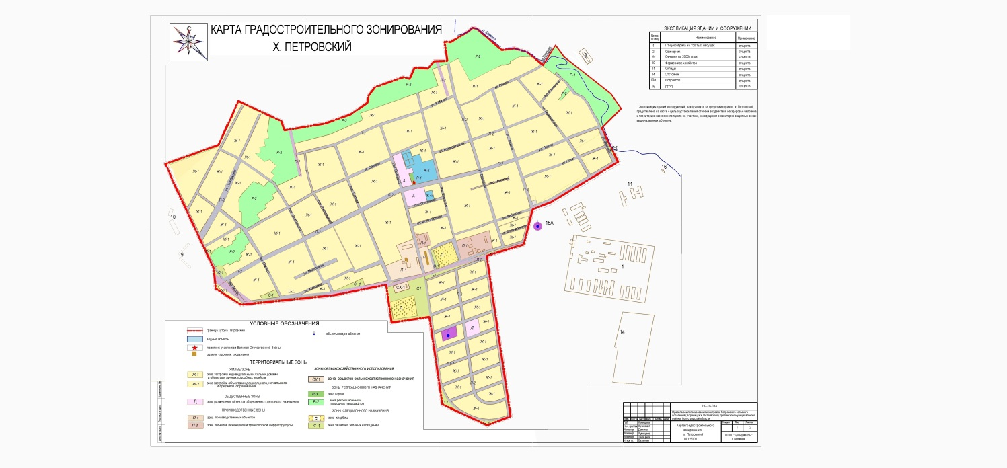

Приложение 2 к решению
Урюпинской районной Думы
от 28 июня 2017 года № 39/327

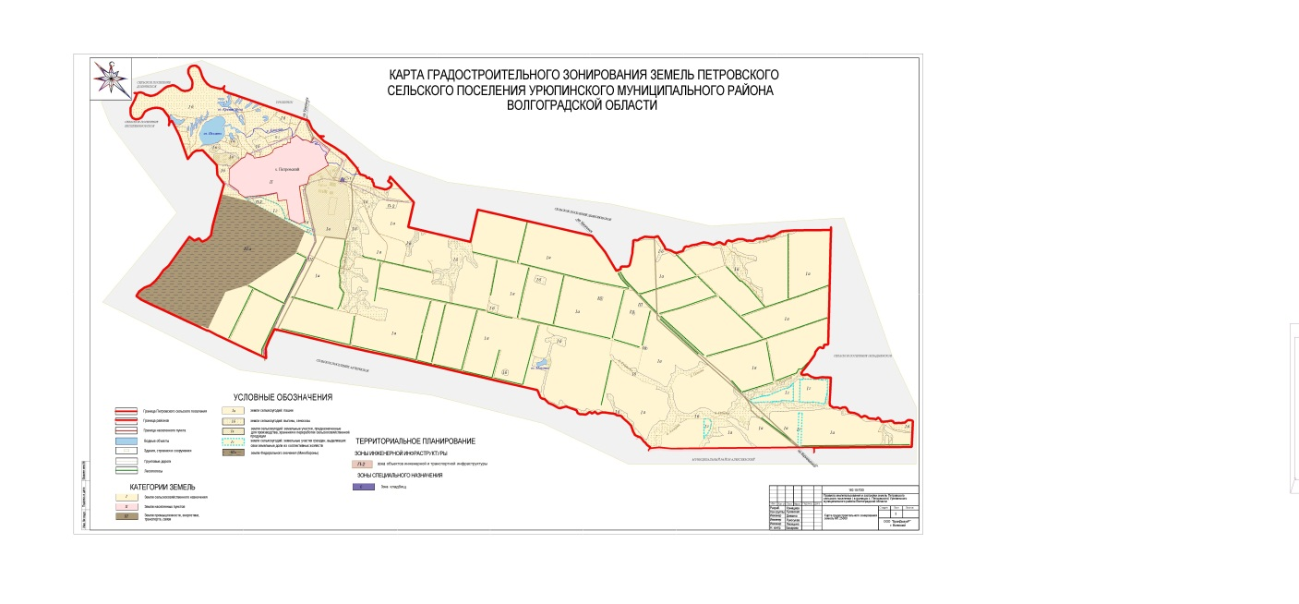

Приложение 3 к решению
Урюпинской районной Думы
от 28 июня 2017 года № 39/327

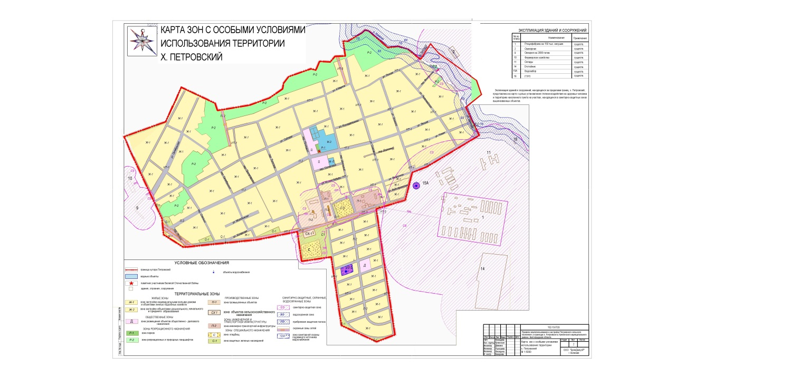

Приложение 4 к решению
Урюпинской районной Думы
от 28 июня 2017 года № 39/327

